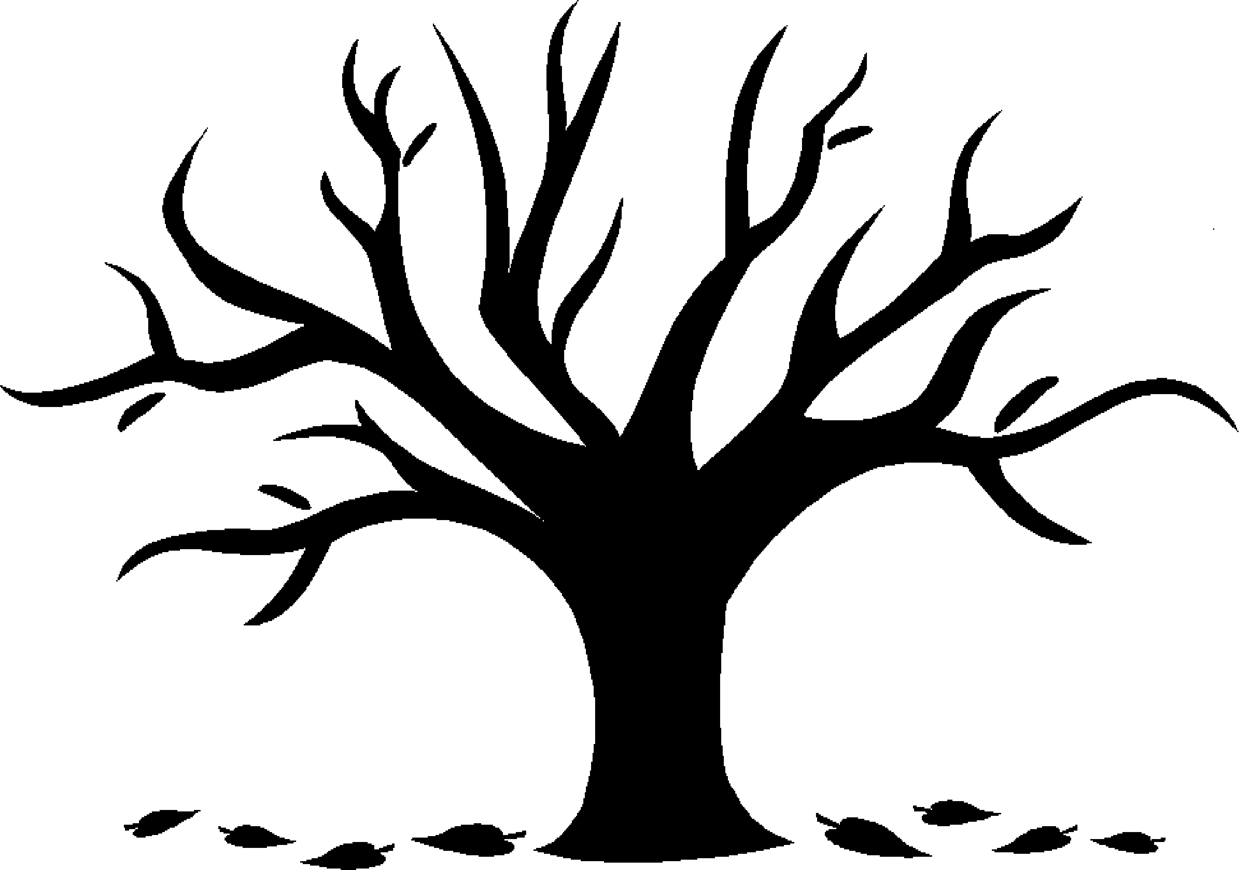

16 Jesiennym Konkursie Recytatorskim
„Świat w krzywym zwierciadle - w poszukiwaniu dystansu
i rozumu”

KARTA UCZESTNIKA
(wypełniać drukowanymi literami)
Po zapoznaniu się z regulaminem zgłaszam swój udział w Konkursie
Imię........................................................ Nazwisko................................................
Klasa......................................................................... wiek........................................................
Nazwa szkoły (placówki) adres z kodem i telefonem, e-mail
......................................................................................................................................................
.......................................................................................................................................................
Powiat.................................................... Gmina.....................................................

Imię i nazwisko nauczyciela - instruktora
........................................................................................................................................................
.........................................................................................................................................................
Adres i telefon nauczyciela – instruktora (do korespondencji), e-mail
............................................................................................................................……………….
.............................................................................................................................………………

REPERTUAR

1. Autor, tytuł
..............................................................................................................................…………….
..................................................................................................................................................

data i podpis uczestnika pieczęć szkoły

data, podpis i pieczęć
organizatora kwalifikacji powiatowych

